1. Completa el crucigrama con el nombre de las frutas

 | 5 |  |  |  |  |  |  | 11 |  |  |  | 14
 |  |  |  |  |  |  |  |  |  | 12 |  | el limón  la manzana  el plátano  el aguacate  el melón  las frambuesas  la pera  las uvas  los albaricoques  las cerezas  la naranja  la piña  el melocotón  la fresa
 |  | 6 |  | 7 | 8 | 1  9 |  |  |  |  | 13
 |  |  |  |  |  |  | 10
2
 | 3
 | 4

Horizontales:
1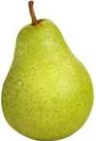 2 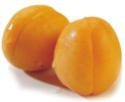 3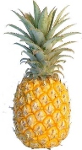 4 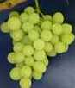

Verticales:
5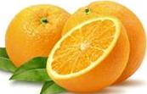 6 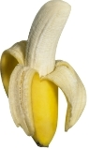 7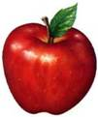 8 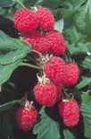 9 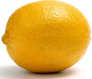

10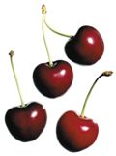 11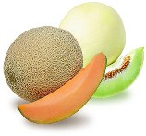 12 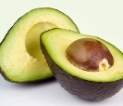 13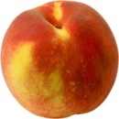 14

2.Escribe el nombre de las hortalizas de cada serie
la zanahoria
los espárragos
el hinojo
la rucola
los pimientos
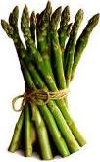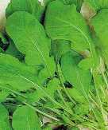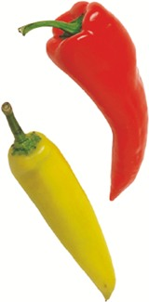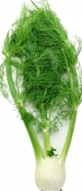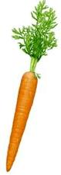
la patata
el maíz
el tomate
los pepinos
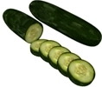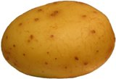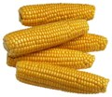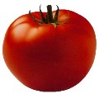
la col
las espinacas
la coliflor
la lechuga
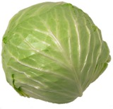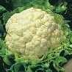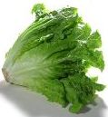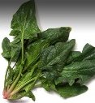

las judías verdes
las judías secas
los guisantes
las lentejas
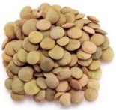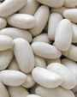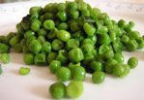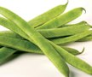

la cebolla
el ajo
el brécol
los calabacines

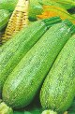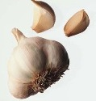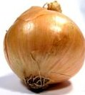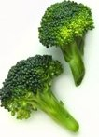
la berenjena
el perejil
las aceitunas

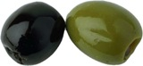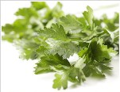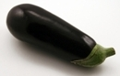

3. ¿Cuál de estas ensaladas te gusta más? ¿Por qué?
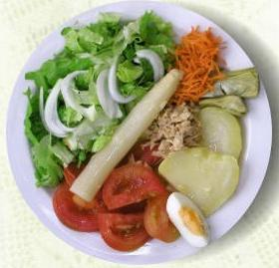  Ensalada mixta | 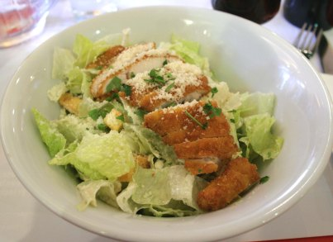  Ensalada César
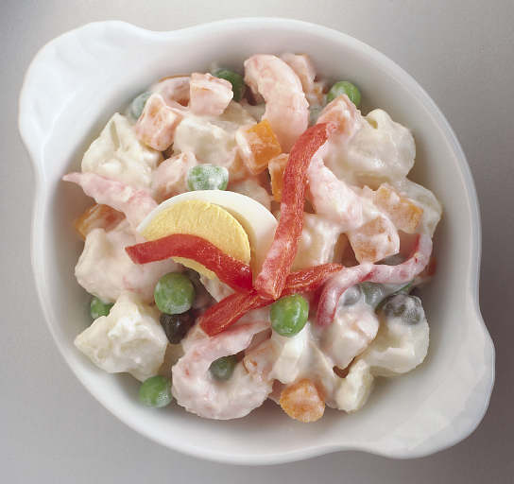  Ensaladilla rusa | 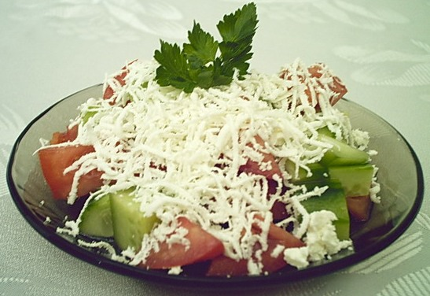  Ensalada shopska

4. Habla con tu compañero

- ¿Cuáles son tus frutas preferidas?
- ¿Qué verduras te gustan más?
- ¿Cuál es la ensalada más extraña que has comido?
- ¿Qué frutas se comen en tu país?
- ¿Qué ensalada se come más en tu familia?

5. Piensa en tus ensaladas favoritas: una de verduras y otra de frutas. ¿Qué ingredientes llevan? Haz una lista de los productos y cantidades (kilos, gramos) que necesitas para prepararlas e invitar a todo el grupo a tu casa.

Ejemplo: ensalada Snezhanka para 12 personas:

Pepinos – un kilo
Yogur – 6 envases
Aceite – 2 cucharadas
Hinojo – 2 manojos
Ajo – 8 dientes
Nueces – 150 gramos
Sal – al gusto

6. Ve a la frutería de tu compañero y compra los productos.
Ejemplo:
- Buenos días, Manolo, ¿qué te pongo?
- Ponme dos kilos de patatas.
- Aquí tienes. ¿Algo más?
- Sí, quería también 2 ajos y 10 ramilletes de hinojo.
- Aquí los tienes. ¿Algo más?
- Nada más, gracias. ¿Cuánto es?
- Son 7,80.
- Aquí tienes.

A. Pon un título a cada fotografía.

Serie 1
cerdo asado
pescado con vino blanco
vaca con su ternero
cordero con político
pollo con patatas
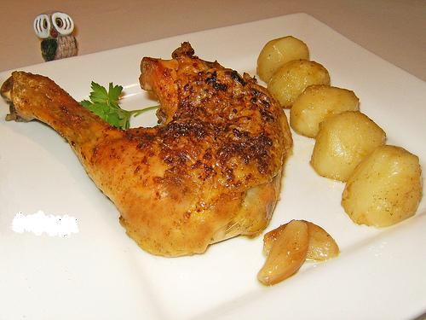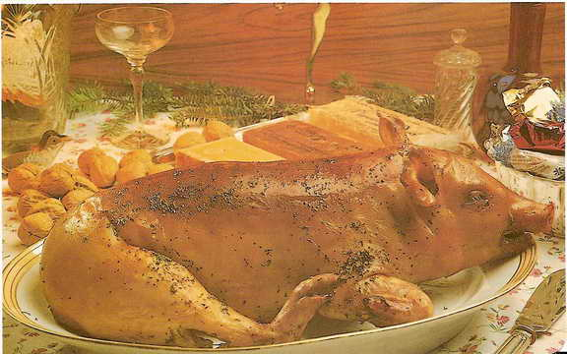

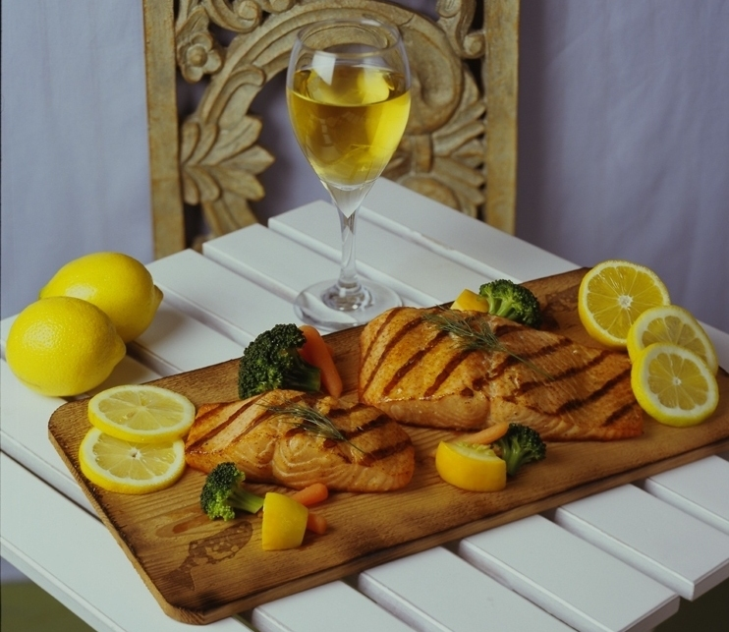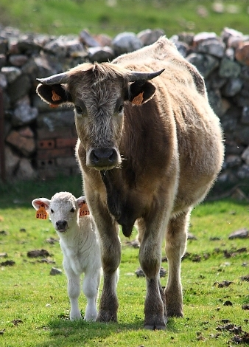

Serie 2

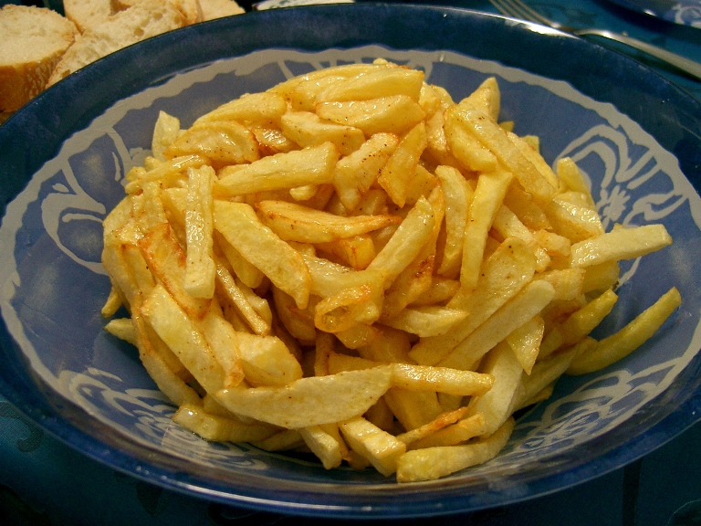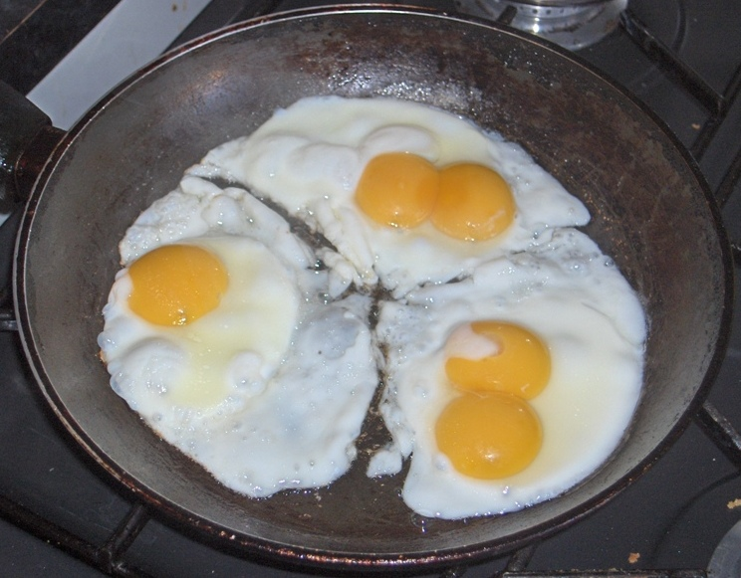
ensalada de pasta
calamares a la romana
patatas fritas
bocadillo vegetal
huevos fritos

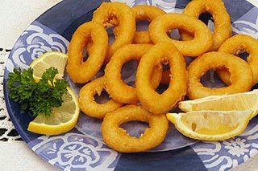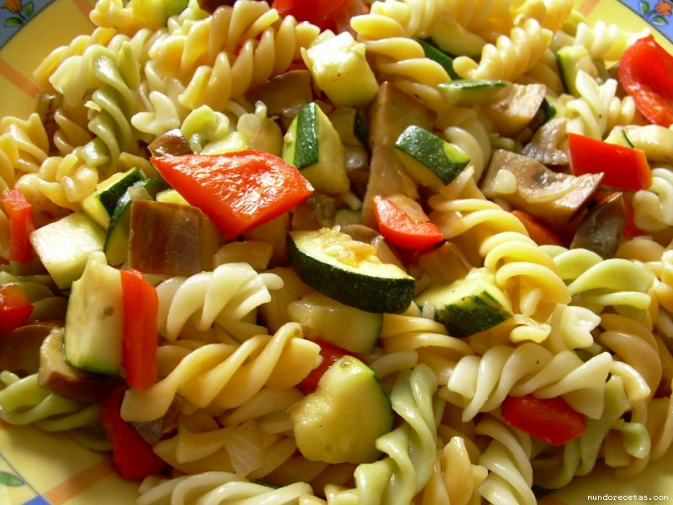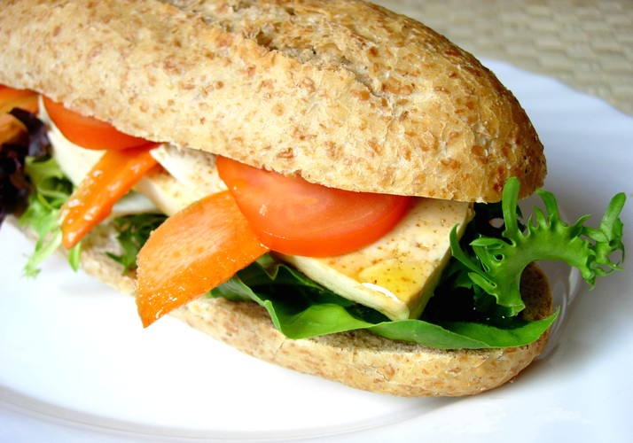

Serie 3 PLATOS ESPAÑOLES
paella
gazpacho
chorizo
tortilla

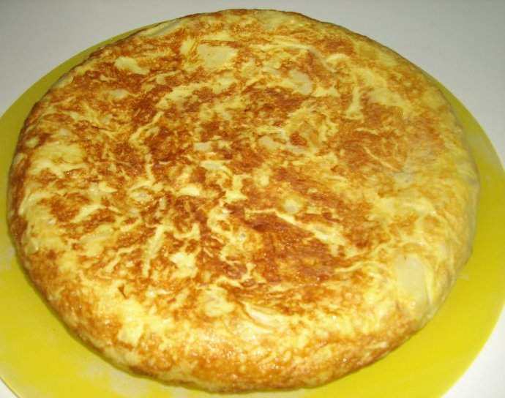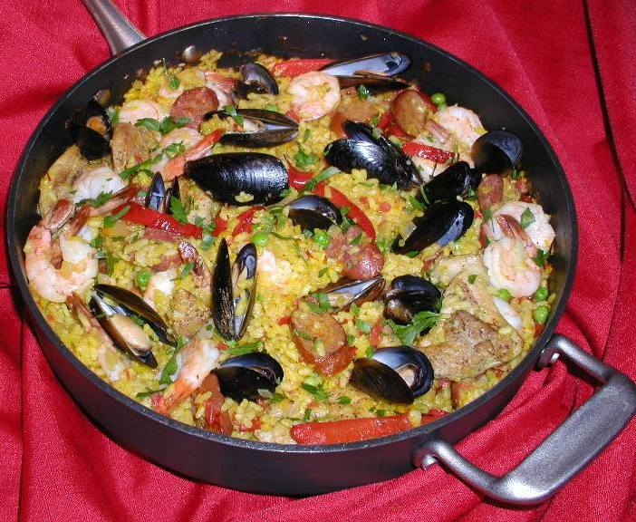

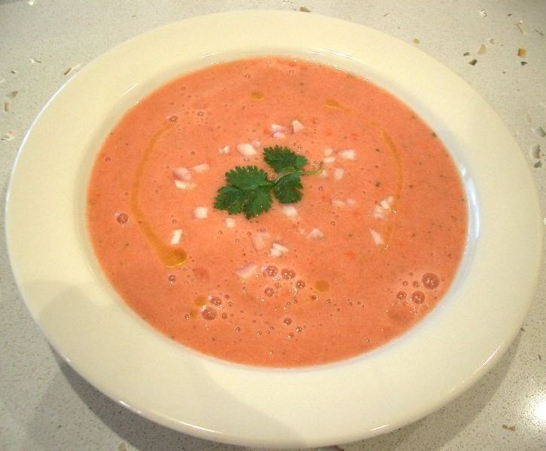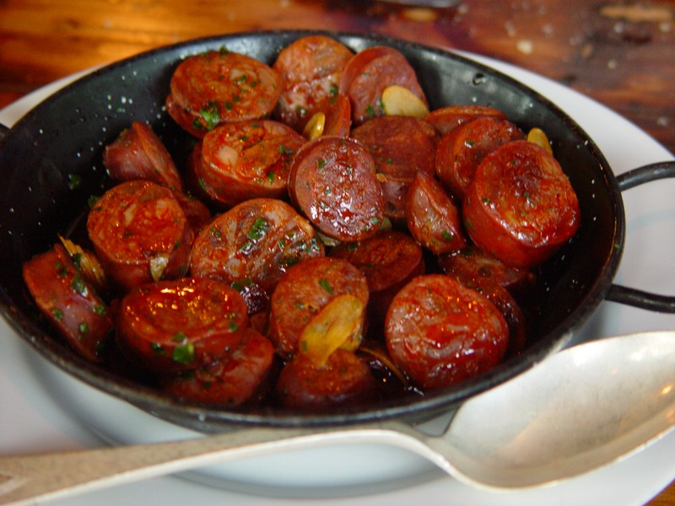

Serie 4 POSTRES

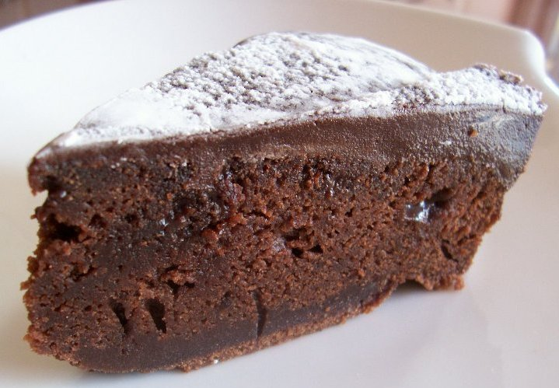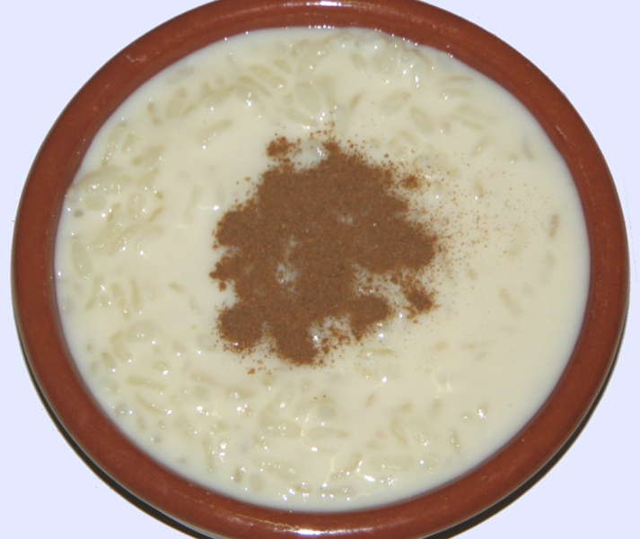
flan
tarta de chocolate
helado de fresa
arroz con leche

